Český jazyk ve škole na 2. stupni
(s ohledem na žáky s odlišným mateřským jazykem)

Výstupy pracovní skupiny zaměřené na výuku českého jazyka ve škole
Pracovní skupina (PS) zaměřená na začlenění žáků s odlišným mateřským jazykem do výuky českého jazyka v rámci běžného vyučování v běžné základní škole byla tvořena pedagožkami češtiny na 2. stupni ZŠ se zkušenostmi s výukou žáků s OMJ, odbornými pracovnicemi ze sdružení META a lektorkami češtiny jako cizího jazyka, které se pravidelně scházely a diskutovaly překážky a možnosti zapojení těchto žáků do výuky. Zároveň začaly vznikat v rámci těchto PS i výukové materiály, na základě kterých se definovaly obecnější principy zapojování a výuky těchto žáků. Jejich ukázky jsou součástí výstupu a budou během příštího školního roku (2012/2013) dále rozpracovány.

Text je rozdělen na dvě části
- první obsahuje kontrast a vzájemnou inspiraci pojetí češtiny ve škole a češtiny jako cizího jazyka a možnosti začlenění žáka s OMJ
- druhou část tvoří přílohy s ukázkami aktivit, která splňují východiska a tipy popsané v první části.
Další část výstupu tvoří zvláštní dokument se zkušenostmi a tipy Co dělat v prvních týdnech, když k nám žák s OMJ přijde.

Pracovní skupiny se aktivně účastnily: Ivana Černá, Petra Hlavničková, Milena Kusá, Martina Miková, Lenka Mlčochová, Barbora Nosálová, Petra Rejchrtová, Markéta Slezáková, Kristýna Titěrová

Tato aktivita projektu Program na podporu pedagogických pracovníků při práci s žáky-cizinci byla spolufinancována z prostředků Evropského fondu pro integraci státních příslušníků třetích zemí a realizovalo jí sdružení META o.s. – sdružení pro příležitosti mladých migrantů.
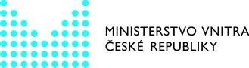
Obsah
Když k nám do třídy přijde žák cizinec, žák s odlišným mateřským jazykem než je čeština 3
1. Čeština 4
1.1 Přístup k jazyku 4
1.2 Vyučovací předmět český jazyk a čeština pro cizince 4
2. ŽOMJ ve třídě 5
2.1 Tipy na úvod 5
2.2 Zařazení žáka s OMJ do výuky – co pomáhá 6
2.2.1 Totéž jinak 6
2.2.2 Pomoc se slovní zásobou 7
2.2.3 Žák s OMJ jako inspirace pro práci s celou třídou neboli čeština pro cizince jako úhel pohledu na češtinu slouží celé třídě 8
3. Větné členy – příklad přístupu ke konkrétnímu gramatickému tématu 9
3.1 Předmět 9
3.1.1 Příklad zapojení 10
3.2 Přívlastek 11
Příloha 1 – Aktivity spojující celou třídu 12
Příloha 2 – Čeština praktická – učebnice češtiny pro cizince jako zdroj textů pro výuku češtiny ve škole 16

Když k nám do třídy přijde žák cizinec, žák s odlišným mateřským jazykem než je čeština

„Ale to záleží, jestli je Slovan nebo jestli mluví čínsky…“ „ A jiné to bude, když umí psát latinkou a když neumí třeba psát vůbec…“ „ A taky hraje roli, jestli už umí jiný cizí jazyk. Já jsem měla Rusa a ten už uměl anglicky, takže psal latinkou a taky se už uměl cizí jazyk učit…“ „Ale když umí slovanský jazyk, tak už chápou ty pády…“ „ No ale taky záleží, jestli se chtějí učit, jestli na to mají, když je od přírody truhlík, tak s tím stejně nikdo nic nenadělá…“ „ A když jsou nadaní, tak se to stejně sami někde doučí…“ „ Ono je to strašně individuální…“

Je a není… Přestože každý žák s OMJ postupuje jinak a má jinou výchozí pozici, mají všichni žáci s OMJ v osvojování češtiny hodně společného a taky mají hodně společného při vnímání učiva ve škole, pokud je srovnáme s českými dětmi. Jednotlivci si mohou být různě blíž nebo dál bez ohledu na mateřský jazyk, ovšem z hlediska češtiny mají děti cizinci víc společného mezi sebou než s dětmi Čechy, alespoň ve výchozí pozici… Zároveň mají mnoho společného všichni dohromady – a to nejen lidsky, ale i v tom, že chtějí ve škole uspět, postupovat, být chváleni, mít dobré známky a především rozumět tomu, co se učí, tomu, co se po nich chce a dobře se bavit i pracovat. Společné mají i to, že mají společného učitele, a to jsme my. Kdybychom dokázali vždy mít naprosto individuální přístup, zdroje, které sednou přímo „na hrnec“ a bystrého tvůrčího ducha připraveného 24 hodin denně k akci a navíc intuici, která by nás vedla neomylně k jádru věci a směrem k cíli, možná bychom pak nepotřebovali rady ani pomoci. Ale protože to vyučování nejde vždy tak hladce a jednoduše, je dobré a inspirativní sdílet zkušenosti s ostatními, kteří již zažili různé situace s žáky s OMJ a pokusili se je nějak zvládnout a … ono to mnohdy vyšlo!

Čeština

Přístup k jazyku
Když učíme češtinu, měli bychom se zkusit jen tak sami pro sebe zamyslet, co to vlastně ta čeština je… Zkuste si tak minutu dvě… Co Vás napadne, když se řekne „čeština“…

Většinou nás napadnou různé věci: mateřský jazyk, pravopis, pády, těžký jazyk, škola, mateřský jazyk, krásná literatura, komunikace, dorozumívání, bohatý krásný jazyk, slovanský jazyk atd. atd. Je na tom vidět, že češtinu vnímáme z různých úhlů pohledu a ty všechny se pak ve vyučování projevují – můžeme je rozdělit do několika skupin:
- vnitřní struktura jazyka (pravopis, pády,…)
- účel, k čemu jazyk je (nástroj komunikace, literatura,…)
- definice (mateřský jazyk, slovanský jazyk,…)
- osobní vztah (bohatý jazyk, těžký jazyk,…)
- předmět výuky a osvojování – vyučovací předmět ve škole, Češi se učí odmala mluvit, cizinci se učí češtinu jako cizí jazyk

Nejdůležitější pro nás pro všechny – ať Čechy nebo cizince – je používání jazyka, mluvení a porozumění, tj. účel neboli to, k čemu jazyk používáme
1. jazyk jako nástroj komunikace mezi lidmi, prostředek přežití ve společnosti, tvorba literárních uměleckých text
a teprve na dalším místě je struktura jazyka, která je ale samozřejmě ve službách komunikace a literatury
2. jazyk jako systém jazykových prostředků
a speciální přístup k jazyku je, když se stává obsahem učiva a vyvstává otázka, jak jazyk a lingvistiku předávat, dávkovat, transformovat – a především hledat, co je důležité
3. jazyk jako předmět učení → didaktická transformace.

Vyučovací předmět český jazyk a čeština pro cizince

Hierarchií priorit v češtině pro cizince by se měla inspirovat i výuka českého jazyka pro Čechy - na 1. místě je komunikace – sdělování a porozumění.

„To mě děsí, abychom je nenaučily nachomýtnout se a slepýše na úkor děkuju a dobrý den, já bych je zasvětila do tý normální dětský komunikace a třeba do pojď sem, sedni si…“

Vyučovací předmět český jazyk je tradičně pojímán
- na prvním místě a především jako výuka popisu jazyka – určování slovních druhů, mluvnických kategorií, poznávání větných členů, tvorba větných schémat
- na druhém místě jako výuka pravopisu
- na třetím místě jako slohová výchova – především tvorba a analýza textů na základě nauky o funkčních stylech (odborný, prostě sdělovací – charakteristika, popis, vyprávění atd.)
na neposledním místě jako výuka literatury – oddělená od výuky českého jazyka

V češtině pro cizince (zvláště pokud jde o češtinu jako druhý jazyk) se klade důraz
- na prvním místě na dorozumění a komunikaci
- na druhém místě na slovní zásobu
- na třetím místě na správné formy slov a větných struktur

Výuka českého jazyka pro Čechy i žáky s OMJ
- by měla být praktická,
- by se měla týkat konkrétních komunikačních situací a jazyková výuka by měla v sobě propojovat výuku slohovou a komunikační
➢ Např. strukturu věty (tj. větné členy) můžeme ukazovat a vykládat na textech reálných a praktických, žáci v tom pak vidí smysl, lépe pracují i chápou.
Viz příloha Čeština praktická – učebnice češtiny pro cizince jako zdroj textů pro výuku češtiny ve škole

Podrobněji o češtině jako cizím jazyku (ČJCJ), o jiném úhlu pohledu na češtinu např. na těchto odkazech:
To nejzákladnější o výuce ČJCJ – hlavní myšlenky a premisy
http://www.inkluzivniskola.cz/cestina-jazyk-komunikace/charakteristika-cjcj Jak se cizinci učí česky – náhled
http://www.inkluzivniskola.cz/cestina/jak-se-cizinci-uci-cesky Příklady, jak učit cizince česky
http://www.inkluzivniskola.cz/cestina-jazyk-komunikace/prezentovani-cjcj-konkretnipriklady
Učebnice a online odkazy
http://www.inkluzivniskola.cz/cestina-jazyk-komunikace/ucebnice-online-odkazy

ŽOMJ ve třídě

Tipy na úvod
- nechávat co nejvíc mluvit
- podporovat kontakty mezi dětmi
- využívat skupinovou práci
- pečlivě zvážit, zda nechávat je sedět spolu s dětmi ze stejné národnosti, může to být výhoda i nevýhoda
- začít samostatně s češtinou pro cizince a postupně aktivity propojovat – viz dále kapitolu Zapojení do výuky
- spolupracovat v kolektivu učitelů – domluvit se s ostatními učiteli na obsahu jejich hodin → mohou vytvářet materiály přizpůsobené a zkonzultované češtinářem – po obsahové stránce připravují odborníci na jednotlivé předměty a po češtinářské češtinář. Na jazykový rozvoj se pak dbá ve všech předmětech.
- materiály – nejlepší je mít speciálně připravené materiály, a to praktické, aby se daly ihned použít, aby to, co se naučí, mohl žák s OMJ hned použít v kontextu třídy či školy – „jednoduchá věta o dvou slovech dělá zázrak“ – aby měli pocit, že zapadají (zpracováváme právě téma Škola, objeví se brzy na inkluzivniskola.cz).

Viz příloha Aktivity spojující celou třídu.

Víte, že není pravda, že Češi jsou vždy v češtině lepší než cizinci? Například vizuální podoba slov je pro žáky s OMJ mnohdy zažitá jako celek s významem a zvukovou stránkou slova (jako heslo ze slovníku), a tedy méně chybují v pravopisu v kořeni slova než české děti. Dobře to vidíme na vyjmenovaných slovech a jim příbuzných – Češi si totiž slova různě spojují a pak i chybně odůvodňují, a to je pak zavede k nesprávnému výsledku. Oproti tomu cizinci mívají problém s koncovkami – a tam jim může pomoci tabulka, vzory – a tedy analogie.

Zařazení žáka s OMJ do výuky – co pomáhá

Pomůže práce a aktivit na základě těchto tří principů, které jsou dále psány i s příklady:
- totéž jinak
- pomoc se slovní zásobou
- přístup k žákovi s OMJ používá učitel i při práci s českými žáky, inspiruje ho k netradiční práci a čeština pro cizince přináší nový úhel pohledu na češtinu pro všechny žáky

Totéž jinak

Tento princip je založen na tom, že pracují všichni, celá třída, společně a na stejném tématu. Liší se ale zadání či materiál. Způsob práce se dá rozdělit na několik skupin:

1. máme stejný materiál, ale pro ŽOMJ redukujeme
- úkol
(např. všichni vymýšlejí 5 vět, žák s OMJ jen 2 věty / všichni píšou diktát, žáci s OMJ jen některá slova nebo mají diktát předem napsaný a podtrhávají, co znají, nebo podle poslechu doplňují hlásky, délku /znaménka, slabiky, slova,…) • délku cvičení
- učiva (např. u tématu vyjmenovaná slova po B se učí pouze být, bydlet, byt, nábytek, dobytek, kobyla a býk)

2. máme stejný materiál i úkol – každý jde ale k řešení vlastní, odlišnou cestou
- např. téma skloňování viz http://www.inkluzivniskola.cz/cestina-jazykkomunikace/priklad-1-sklonovani
- např. téma slovní zásoba pravopis – vyjmenovaná slova aktivita:
Materiál je stejný a jsou to dva typy kartiček: kartičky se slovem a obrázkem (obrázek slepýše a slovo slepýš na jedné kartě) a kartičky s obrázky téhož, ale bez slov. Žáci si pomocí těchto karet osvojují slovní zásobu a pravopis. Jako opakování může sloužit úkol – stejný pro všechny: přiřadit slovo (máme-li ještě zvlášť karty se slovem bez obrázku) či zpaměti říct/napsat, co je na kartičce s obrázkem beze slova. Splnění úkolu vyžaduje tedy trochu jinou myšlenkovou aktivitu. Žák s omezenou slovní zásobou (cizinec) zná z předchozí aktivity s kartičkami slovo „slepýš“ (a možná žádná další označení hada) a pro Čecha je to had, nebo užovka nebo ledacos, ale musí přijít na to, že to je konkrétně „slepýš“ a zapojit tak další znalosti a úvahy.

3. máme pro ŽOMJ a české žáky různé materiály a úkoly
např. téma skloňování či časování aktivita:
Žáci Češi určují ve cvičení mluvnické kategorie u podstatných jmen nebo sloves (tradiční úkol z české učebnice): cíl je popisovat jazyk. Žák s OMJ má zadána známá i nová slovíčka a učí se je skloňovat a časovat (může v kontextu i bez – třeba jen v tabulce jako dril): cíl je naučit se správné tvary.

Dále viz příloha Aktivity spojující celou třídu.

Pomoc se slovní zásobou
• dávat příklady k výkladu, příklady k zadání (potom na 90 % porozumí)
„Když mluvím o základní skladební dvojici, hned ji ukážu na větě Velký žák sedí v první lavici. Nebo Učitelka stojí před tabulí… Když chci, aby žáci ve cvičení doplnili i nebo y na prvních dvou příkladech ze cvičení to ukážu. Když dávám test, vždy kromě zadání uvedu jeden příklad, jak to má vypadat… Proč to všechno? Usnadní to porozumění a oběma – žáku i učiteli – to pomůže. My jako učitelé bychom měli co nejvíc pomáhat tomu, aby žák pochopil a porozuměl…“

• zvlášť klíčová slova
„K výkladovému textu i ke slovnímu výkladu dáme žáku s OMJ zvlášť klíčová slova či klíčové pojmy, a ty buď přímo vysvětlíme (jde-li o pojmy či názvosloví), nebo si je žák s OMJ najde ve slovníku (jde-li o běžná slova). A celkově jako hlavní dovednost učíme a podporujeme vyhledávání klíčových slov a práci s nimi.“
• práce se slovníkem
„Žáku s OMJ dovolíme, ba přímo nařídíme pracovat se slovníkem – jde přece o rozvoj slovní zásoby a o to, aby se co nejdřív dorozuměl.“

Žák s OMJ jako inspirace pro práci s celou třídou neboli čeština pro cizince jako úhel pohledu na češtinu slouží celé třídě

Můžeme se inspirovat a uplatnit především tyto tři principy – aktivity najdete v příloze Čeština praktická – učebnice češtiny pro cizince jako zdroj textů pro výuku češtiny ve škole.

• Čeština slouží především ke komunikaci, český jazyk je nástroj dorozumění a jeho gramatika je tedy ve službách komunikace a vzájemného porozumění. Pokud učíme cizince gramatiku, učíme ji proto, aby se uměl správně vyjadřovat v určitých situacích – a proto se objevuje vždy v kontextu… A nemělo by to tak být pro všechny?

• Gramatiku učíme a procvičujeme na známé a běžné slovní zásobě (raději to, co nás obklopuje, než sýpky plné chrp)

„Já dětem něco vysvětlím, pak otevřu učebnici a tam jsou takový příklady v těch cvičeních, že jim to akorát zamotá hlavu.“

Víte, že když se díváme na češtinu jako na cizí jazyk, objeví se nám souvislosti a zákonitosti, které jsou rodilému mluvčímu skryté? A že tyto zákonitosti či vysvětlení mohou pomoci slabším žákům? A že mohou rozvíjet myšlení a celkové pochopení jazyka u nadaných žáků?

• Učebnice pro cizince může být zdroj textů a učebních materiálů pro celou třídu Učebnice češtiny pro běžnou výuku obsahují texty se slovní zásobou i tematikou odtažitými od reality, texty jsou složité a neživotné ALE
učebnice češtiny pro cizince obsahují texty, které
- se týkají běžného života – dialogy, pozvánky, popis cesty, domlouvání schůzky, popis činností (např. jako dopis) apod. –
- mají slovní zásobu reálnou, tj. tematické okruhy jako byt, město, restaurace, škola (ne ptáček jarabáček přehopsal bystřinku).
Učebnice pro pokročilé obsahují i reálné texty (např. z novin) a složitější slovní zásobu.

Více viz Čeština praktická – učebnice češtiny pro cizince jako zdroj textů pro výuku češtiny ve škole.

Větné členy – příklad přístupu ke konkrétnímu gramatickému tématu
V této kapitole uvádíme příklad, jak lze přistupovat k výuce větných členů, když nás bude inspirovat čeština jako cizí jazyk. Základem je podat učivo tak, aby mu porozuměl ŽOMJ i čeští žáci a aby to bylo učivo praktické, potřebné a zajímavé.

Proč je tento postup dobrý?

Protože slouží k lepšímu porozumění oběma stranám – a to z těchto důvodů:
- Gramatiku ukazujeme na známé a běžné slovní zásobě, začínáme od jednoduchých a jasných typů – lepší příklad přívlastku je modrý svetr než spanilý jinoch.

- Čím více jasných a jednoznačných příkladů, tím lépe pro porozumění, ať je žák cizinec nebo Čech – to těsně souvisí s výběrem textů pro výuku, a tady nám mohou pomoci učebnice češtiny pro cizince. Protože se cizinci učí správné tvary slov (čili např. pádové koncovky) a musí je vyvozovat, trénovat atd., objevují se v učebnicích pro cizince texty a cvičení, které se na to zaměřují.

- Můžeme propojit význam, smysl pádů či slovních druhů s funkcí slova ve větě a v komunikaci – gramatické učivo pak získá pro všechny smysl a bude zajímavější.

Cizinci se učí např. pádové koncovky vždy u jednotlivých pádů ve spojeních a v kontextu, v učebnicích češtiny pro cizince najdeme proto texty, ve kterých je nakumulovaný v nejrůznějších podobách např. 2. pád jednotného čísla nebo 4. pád jednotného čísla – a to vždy v praktickém kontextu. Významu pádu odpovídá jeho funkce jako větného členu – můžeme tedy texty, které kumulují 4. pád použít jako texty k demonstraci objektu.

Texty z češtiny pro cizince zaměřené na trénování tvorby příslovcí můžeme použít jako demonstraci příslovečných určení, neboť význam tohoto slovního druhu odpovídá významu, který pak nesou v rámci věty jako větný člen.

Předmět

• Příklad textu z učebnice ČJCJ Číšník: Prosím, paní, co si dáte?
Lori: Dám si kávu a nějaký dezert. Co máte? Číšník: Máme zmrzlinu, palačinky, dort… Lori: Jednou palačinky, prosím.
Číšník: A ještě něco?
Lori: Ano. Dvakrát zmrzlinu. Dneska nemám dietu.
L. Holá, New Czech Step by Step. Akropolis, Praha 2005, strana 57.

Co na tomto textu můžeme vidět:
Slovní zásoba je jednoduchá a běžná.
Situace je konkrétní a snadno představitelná.
Přirozeně se opakuje jeden jazykový jev – podstatné jméno ve 4. pádě ve funkci předmětu.

Lze použít:
- k výuce 4. pádu – jaké má formy a s čím se pojí (viz výuka ČJCJ – inkluzivniskola.cz nebo učebnice češtiny pro cizince)
- k výuce předmětu – zdůrazní se tak význam pádu a funkce předmětu
- k tréninku frází a zdvořilosti jak pro české děti, tak pro žáky s OMJ
Lze variovat s různou slovní zásobou i s různým prostředím (obchod s různým zbožím, pokladna...).

• Srovnání hlediska ČJCJ a tradiční češtiny ve škole
Čeští žáci mají tendenci spíše se ptát pádovými otázkami – identifikují častěji předmět ŽOMJ se naopak učí ptát se Kde? Jak? Kdy? – spíše identifikují PU

Předmět je spojen se slovesem přímo – ŽOMJ mohou poznat, že je to skutečně nějaký předmět/objekt zájmu, vidění, chtění:„vidím něco, chci, kupuju, slyším, mám, potřebuju…“ Žáci s OMJ z výuky češtiny pro cizince znají slovesa, se kterými se pojí 4. pád, je potřeba vycházet z těchto sloves. Pokud žák s OMJ ještě tato slovesa nezná, je důležité spojení sloveso–objekt (ve 4. pádě s náležitou koncovkou) naučit.

Příklad zapojení
Učíme-li předmět (a koneckonců i další větné členy), můžeme to pro žáky s OMJ využít jako výuku správných tvarů podstatných jmen a využít princip „totéž ale jinak“
- stejné téma (předmět), rozdílné materiály a úkoly: žák s OMJ má slovo v základním slovníkovém tvaru a musí do kontextu věty vytvořit vhodný tvar – např. 4. pád nebo 6. Pád, může dostat zadané spojení (předložkové vazby, slovesné vazby – potřebuju, hledám, vezmu si…) a vytváří dialog. Čeští žáci pracují na textu, kde analyzují předměty ve větách. Nakonec se vzájemně propojí.

- Stejné téma, stejný materiál, odlišné úkoly: celá třída pracuje se stejným materiálem (textem či cvičením) a čeští žáci určují v textu předmět (a možná i jeho mluvnické kategorie), ŽOMJ vyhledává slova ve čtvrtém pádě a předložky a slovesa, s nimiž se pojí, příp. převádí do 1. pádu a vyhledává si význam, může si také tvořit gramatickou tabulku, jak se tvoří akuzativ… Nakonec se vzájemně propojí.

Víte, že
i čeští spolužáci by mohli ocenit, že předmět se váže s určitým typem sloves? Tato informace by měla být předána všem…

Přívlastek

Z rozvíjejících větných členů je nejjednoznačnější, dá se dobře identifikovat, funkce je jednoduchá a dobře srozumitelná. Vyjadřuje vlastnost a odpovídají mu přídavná jména (přívlastek shodný) či podstatná jména (přívlastek neshodný).

Tip na aktivitu
Cíl: tvořit a pochopit rozdíl mezi dvěma funkcemi přídavného jména – přívlastek a část přísudku.

Žáci vymyslí či dostanou jedno přídavné jméno (silný) a použijí ho v obou funkcích Petr je silný. / Silný Petr leží a odpočívá. Žáci s OMJ pracují ve dvojici s českým žákem.

Příklady viz příloha Aktivity spojující celou třídu.

Příloha 1 – Aktivity spojující celou třídu

Vstane ten, kdo…
Popis aktivity s ohledem na práci celé třídy, ve které jsou žáci s OMJ
Cíl:
Cíl z hlediska učitele
- Všichni žáci porozumí a aktivně se zapojí do vstávání a podávání.
- Na základě této aktivity pak učitel dále vysvětlí, co je to přívlastek, že vyjadřuje vlastnost podstatného jména, že „rozvíjí podstatné jméno“ a že může být jak shodný, tak neshodný
rozdíl shodný x neshodný – pro žáka s OMJ bude rozdíl pouze v tom, že je to před nebo za jménem- ALE dá se na rozdílu ukázat, jak se přívlastek shodný mění, zatímco neshodný zůstává stále stejný. Viz dále u vyvození.

Cíl z hlediska žáka
Pochopit, že přívlastek vyjadřuje JAKÝ, JAKÁ, JAKÉ podstatné jméno je / blíže určuje podstatné jméno

Zadání: Učitel říká různé charakteristiky osob/předmětů ve třídě a žáci vstávají/podávají…

Zadání je pro všechny stejné, dáváme pozor, aby i ŽOMJ měl možnost pochopit, kdo má vstát…

- vstanou všechny:
blonďaté holky opálené holky holky se samými jedničkami
holky v kalhotách…

- podej mi: nový mobil druhý mobil nejmenší mobil
mobil, co leží na stole (vhodná i vedlejší věta přívlastková)

Průběh: Žáci vstávají nebo podávají, učitel zapisuje spojení na tabuli.
Ukončení: Vyznačení přívlastků na tabuli, žáci (i s pomocí učitele) hledají shodný a neshodný, vyvození funkce přívlastku, ale i rozdílu mezi shodným a neshodným přívlastkem a výklad.
Rozdíl mezi shodným a neshodným přívlastkem jsme vyvozovali na konkrétním příkladu, kde žáci doplnili jednotlivé přívlastky a na základě toho pochopili, co znamená, že se přívlastek shodný shoduje v rodě, pádě a čísle, zatímco neshodný zůstává stále stejný.
Příklad, který žáci doplňovali:

To je modrooký člověk. To je člověk v kalhotách.
Potkal jsem….. Půjdu s člověkem …………

Na co si dát pozor (úskalí): Aby se zapojili skutečně všichni, pohlídat žáka s OMJ, aby porozuměl a mohl v patřičné momenty vstát či podat to, co je třeba – lze použít taková spojení a taková slova, o kterých jsme si jisti, že je zná.
Co zdůraznit (co je nejdůležitější): Aktivní zapojení, pohyb + funkce přívlastků, jde o vlastnost a vazbu na podstatné jméno.
Co jsou silné stránky této aktivity: Zapojí se všichni společně, demonstruje se tím význam větného členu a žáci jsou lépe připraveni porozumět + netrvá dlouho a nejsou na ni třeba pomůcky.
Popis skupiny/třídy, ve kterých aktivity probíhaly (počet žáků s OMJ + komunikační úroveň a další poznámky): ve všech čtyřech třídách proběhla aktivita skvěle, bez problémů, s nadšením a následný výklad byl potom snadný a žáci rychle pochopili význam a funkci přívlastku. Jaké to byly třídy a kolik žáků s OMJ tam bylo?
- celkem 6 žáků s OMJ ve třídě: 2 Rusové, 3 Ukrajinci, 1 Vietnamec – různě dlouhá doba pobytu i různá úroveň.
- celkem 3 žáci s OMJ ve třídě: Vietnamka – mírně pokročilá, Ukrajinec a Ruska rozumí dobře, chodí od 1. třídy
- 7. tř. , celkem 3 žáci s OMJ ve třídě: 2 Rusky, Ukrajinka
- 8. tř., celkem 5 žáků s OMJ ve třídě: Vietnamka, 3 Rusové, Čečenka – délka pobytu 1-5 let

Pyramida
Popis aktivity s ohledem na práci celé třídy, ve které jsou žáci s OMJ
Cíl:
Z hlediska žáka: Vytvořit co nejrozvinutější větu + pochopit princip rozvíjení podstatných jmen i sloves na grafickém znázornění (patra přibývají, věta se rozvíjí) + rozvoj slovní zásoby na základě vlastní tvorby.

Zadání:
Vytvoř pyramidu, ve které je co nejvíce pater. Na holou větu vytvoř co nejvíce pater pyramidy. Na počátku učitel sám ukazuje, jak se to dělá, jak věta narůstá. Nejlépe nakreslit na tabuli trojúhelník.
Pro žáky s OMJ, ale i pro české děti je pro porozumění zadání nejdůležitější, aby učitel uvedl příklad před tím, než začnou samostatně pracovat (platí pro jakoukoli aktivitu, cvičení či test) Učitel napíše základní holou větu – např.:
Pes běží.
Pak rozvíjí další patra: ptá se JAKÝ pes? Malý →
Pes běží.
Malý pes běží.
Kam běží?
Pes běží.
Malý pes běží do lesa.

Do jakého lesa?...
Výsledná pyramida Pes běží.
Malý pes běží.
Malý pes běží do lesa.
Malý pes běží do hlubokého lesa.

Do pyramidy přibývají další patra…
Průběh: Žáci samostatně vypracují vlastní pyramidu. Zadaná skladební dvojice by mohla být z podobné oblasti, jako byla zahřívací aktivita – což může být aktivita Vstane ten, kdo....

Př: Holky se smějí. Maminka vaří. Lukáš jde.
V pyramidách pak žáci hledají např. přívlastky.

Musíme si uvědomit, že některá spojení jsou pro žáka s OMJ, který ještě moc neumí česky, obtížnější než jiná. Holky se smějí je obtížné tím, že vyžaduje
- fantazii a spíše „pokročilou“ slovní zásobu,
- složitější pádové tvary (Holky se smějí dobrému vtipu. Hezké holky se smějí novým červeným botám.). 3. pád jednotného i množného čísla nepatří k nejjednoduššímu počátečnímu učivu.
Maminka vaří nebo Lukáš jde vyžaduje buď čtvrtý pád nebo vyjádření místa či způsobu, a to jsou jedny z prvních věcí, které si žák s OMJ osvojuje. Zároveň můžeme vytvořené pyramidy použít k demonstraci a vyvození pádových tvarů (u věty Maminka vaří to bude předmět ve 4. pádě, u věty Holky se smějí to bude 3. pád) a spojení, která určitý pád vyžadují.

Vhodnou volbou základu pyramidy můžeme aktivitu rozkošatit libovolným směrem – k větným členům, pádovým koncovkám, tvorbě textu vyprávění apod.

Variace
- Pyramida se posílá po třídě a každý přidává vlastní patro (slovo).
- Rozvíjení jen 3 pozic – PřJ + PJ + sloveso + příslovce nebo podstatné jméno s předložkou, tj. žáci tvoří více pyramid od různých základů, ale vždy jen maximálně do struktury Malý kluk šel rychle nebo Malý kluk šel do lesa.
- Učitel nemá připravené věty, žáci vymýšlejí i základ.
pomoc pro žáky s OMJ, kteří nemají dostatečnou slovní zásobu –
  - učitel má s sebou obrázek (např. psa nebo maminky), podle kterého může pyramidu rozvíjet; používá slovník (jde o pochopení struktury);
  - učitel dá nejen základnu pyramidy, ale i rozsypaná slova, tj. nabídku, a z těch potom žák pyramidu rozvíjí.
Víte že
žáky s OMJ limituje neznalost slovní zásoby, trochu je to ponižuje – může být dobré je v práci se slovníkem podporovat?
Ukončení: Ve skupině nebo celé třídě pak vyberou nejlepší, nejdelší,… + poukázání na princip rozvíjení a funkci a formu přívlastků. Dobré je, že se žáci nebojí pak ty své věty přečíst; přečtení lze udělat i tak, že výtvor si přečte soused a ten doporučí větu, která je hezká, vtipná…

Na co si dát pozor (úskalí): stane se, že žáci začnou dělat souvětí (spíš výjimečná chyba a chyba českých žáků)
Co zdůraznit (co je nejdůležitější):
- Společná práce a tvorba
- Demonstrace principu rozvíjení
- Rozvoj slovní zásoby
Popis skupiny/třídy, v které aktivity probíhaly (počet ž, žomj + komunikační úroveň a další poznámky):
- žáky to bavilo + učitelé to hodnotí jako účelnou aktivitu – navazující určování, rozbor z učebnice pak šel lépe než obvykle

Skupiny žáků z 2. stupně – stejné, jako u předchozí aktivity
Pozn.: tento typ cvičení se dá použít i u vyvozování jiných větných členů, například příslovečných určení, předmětů apod.

Příloha 2 – Čeština praktická – učebnice češtiny pro cizince jako zdroj textů pro výuku češtiny ve škole

Nový byt
Aktivita spojující celou třídu a využívající text z učebnice češtiny pro cizince.

Poznávání a upevňování gramatického učiva o přívlastcích (způsob rozvíjení, tvary atd.) + slohové téma popis

Žáci dostanou texty z učebnice češtiny pro cizince Česky v Česku, hledají přívlastky, mohou nahrazovat/doplňovat nové ke každému podstatnému jménu.
Návaznost: napsat inzerát, popis vlastního bytu, ideálního bydlení, přidávání přívlastků ke slovům, která rozvita nejsou, změnu shodných na neshodné (pokud to lze) apod.
Variace pro ŽOMJ:
- může mít nabídku přídavných jmen, která může používat,
- používá pouze jedno slovo a skloňuje ho v 1. nebo 4. pádu podle podstatného jména, takže se učí správné tvary
- používá slovník, takže se učí novou slovní zásobu i gramatiku
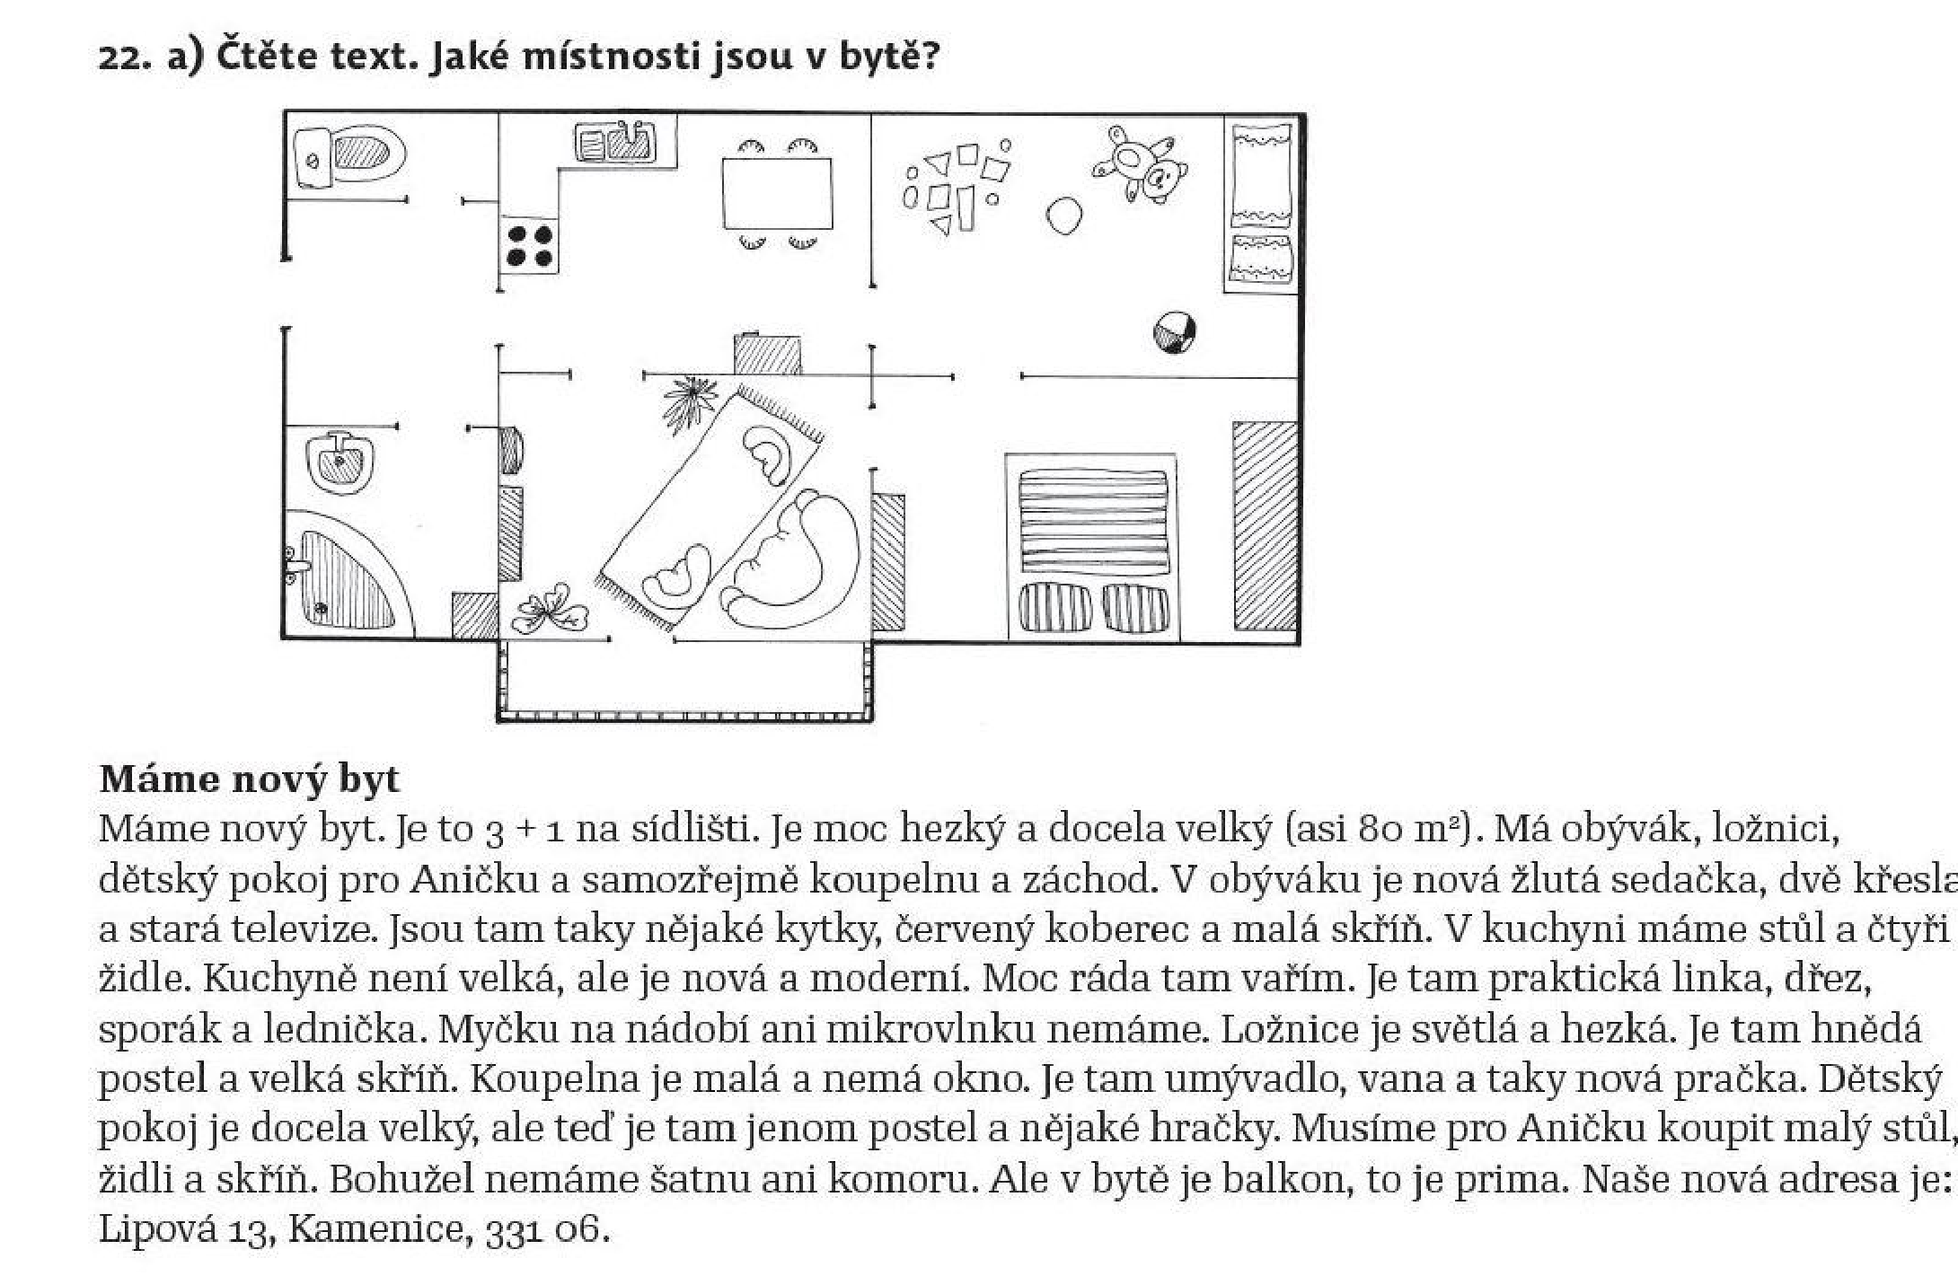

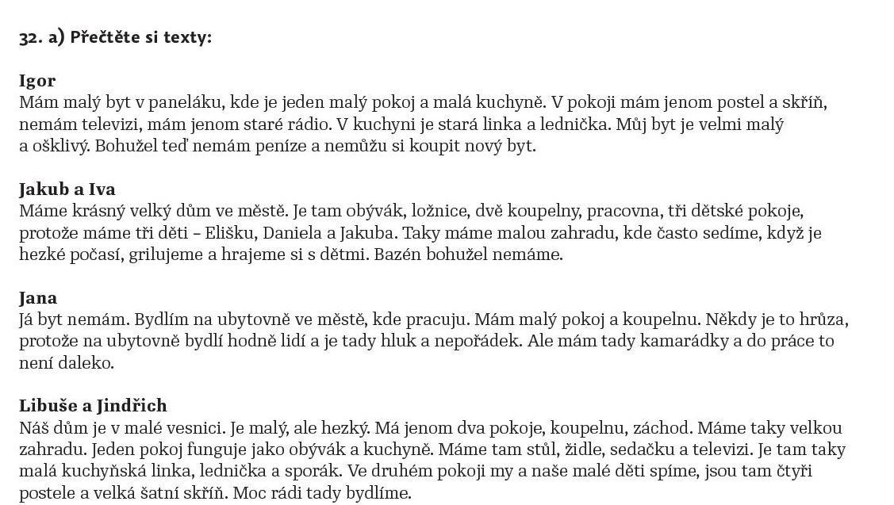

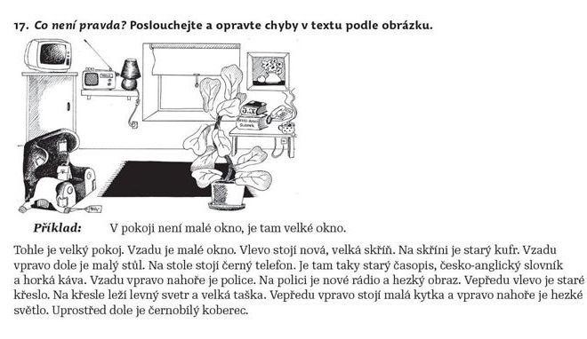

B. Štindlová a kol. Česky v Česku I. Akropolis, Praha 2008, strana 115, 117, 122.

Bydlíme blízko moře u parku
Příslovečné určení místa

V textu Bydlíme u moře v parku jsou různě vyjádřená místa – pomocí příslovcí i předložkových pádů, a proto lze dobře a logicky příslovečné určení místa a jeho význam vyložit i opakovat (vypisování, podtrhávání, třídění…), dále pak tvořit podobné texty či podle nich kreslit obrázky nebo mapy.

Bydlíme blízko u moře v parku
Eva a Petr nakonec jeli na dovolenou do Španělska. Eva píše ze Španělska mamince: Ahoj, mami! Našli jsme krásné ubytování – bydlíme v hotelu blízko moře u parku. Minulý rok jsme nebyli spokojeni. Bydleli jsme daleko od moře vedle restaurace s diskotékou. Ale tenhle rok je super!
L. Holá, New Czech Step by Step. Akropolis, Praha 2005, strana 110.

Úkoly: Žáci vypíšou místa podle směrů (lze doplnit nákresem s šipkami; slovesa v závorkách (ne)použijeme podle úrovně ŽOMJ – Češi nepotřebují) – cíl uvědomit si různé směry, které vyjadřují místo, a tedy PUM.
Kde (bydlí)? | Kam (jeli)? | Odkud (píše)?
Bydlíme v hotelu. | Jeli do Španělska | Píše ze Španělska

Žáci vypisují předložkové vazby – cíl: uvědomit si, že místo vyjadřujeme podstatným jménem a předložkou + uvědomit si, že předložka vyžaduje určitý pád.
Bydlíme
- blízko moře
- …
- …

Bydleli jsme
- vedle restaurace
- …
- …

ŽOMJ si vytvoří tabulku jaké předložky vyžadují jaké pády + zvýrazní tvary podstatných jmen
U, blízko, vedle, do, z… + 2. pád –a, -u, -e, (- y, to se ale v textu nevyskytuje – mohou ho domyslet i s příklady čeští žáci)
Návazné aktivity: tvorba textů o různě položených místech – prázdniny, inzeráty na domy nebo dovolené, e-maily, popis cesty; žáci mohou mít zadána slova nebo gramatická kritéria (používat určité předložky apod.)

Mám rád anglický čaj
Doplňování vhodného tvaru adjektiva, doplňování příslovcí do vět Cíl: Tvoření příslovcí z přídavných jmen (dobrý - dobře), skloňování přídavných jmen - opakování. Funkce uvedených slovních druhů ve větě - větný člen (přívlastek, přísudek jmenný se sponou, příslovečná určení)
Zadání: Doplň vhodný tvar uvedeného přídavného jména, doplň uvedené příslovce do krátkých vět.
Materiál: cvičení z učebnice pro cizince L. Holá NewCzech Step by Step. Akropolis, Praha 2006, s. 167.
Doplňte adjektivum (přídavné jméno) nebo adverbium (příslovce)
- Mám rád__________________čaj. Mluvíte__________________? (anglický/anglicky)
- Mám velký______________slovník. Už mluvím_______________. (český/česky)
- Škola je ___________________. Miluju_______________země. (daleký/daleko)
- Spím_____________________. To byla _______________cesta. (dlouhý/dlouho)
- To je _________________člověk. Mám se__________________. (dobrý/dobře)
- V Praze je___________. Pro koho jsi kupoval (drahý/draze) ten_________koňak?
- Slyšel jsem _____________hudbu. Proč mluvíš tak____________? (hlasitý/hlasitě, nahlas)
- Spím_______________. To je ______________člověk. (hodný/hodně)
- Ve škole je____________. Na kávu (horký/horko) potřebuju_____________vodu.
- Máš_____________kabát. Venku je____________________. (krásný/krásně)

Průběh: Žáci dostávají nakopírované cvičení, dvě věty jsou vypracovány společně jako vzor, dále již pracují žáci samostatně. V osmém ročníku se jedná o opakování a upevnění učiva známého z nižších ročníků. Frontální kontrola - čtení doplněných vět. Připomeneme ŽOMJ, že tvary příslovců zůstávají stejné. Kontrolujeme tvary přídavných jmen - chyby se vyskytují i u česky mluvících žáků - anglickej čaj, drahej koňak. U ruskojazyčných žáků dbáme také na délky.
Ve skupinách dostávají zadání - vyhledejte příklady přívlastku shodného, jmenné části přísudku jmenného se sponou, příslovečného určení způsobu) - kontrola práce po skupinách. Na tabuli (smart board) věta: Jsem chudá, ale zdravá. (několikanásobný VČ, odporovací spojka ale)
Ukončení: Zadání DÚ utvoř věty a použij v nich správně uvedená přídavná jména a příslovce
(teskný - teskně, veselý - vesele, upřímný - upřímně, rozumný - rozumně)
Na co si dát pozor (úskalí): tvary obecné češtiny
Co zdůraznit (co je nejdůležitější): Je vhodné připravit další tvary příslovcí a upozornit na odlišné užití těchto tvarů - práce se Slovníkem spisovné češtiny. hluboko - hluboce, daleko - dalece, dlouho - dlouze
Co jsou silné stránky této aktivity: Kreativita při tvoření vlastních vět, práce se slovníkem, všestranný rozbor (slovní druhy, skloňování, větné členy), praktická a jednoduchá slovní zásoba

